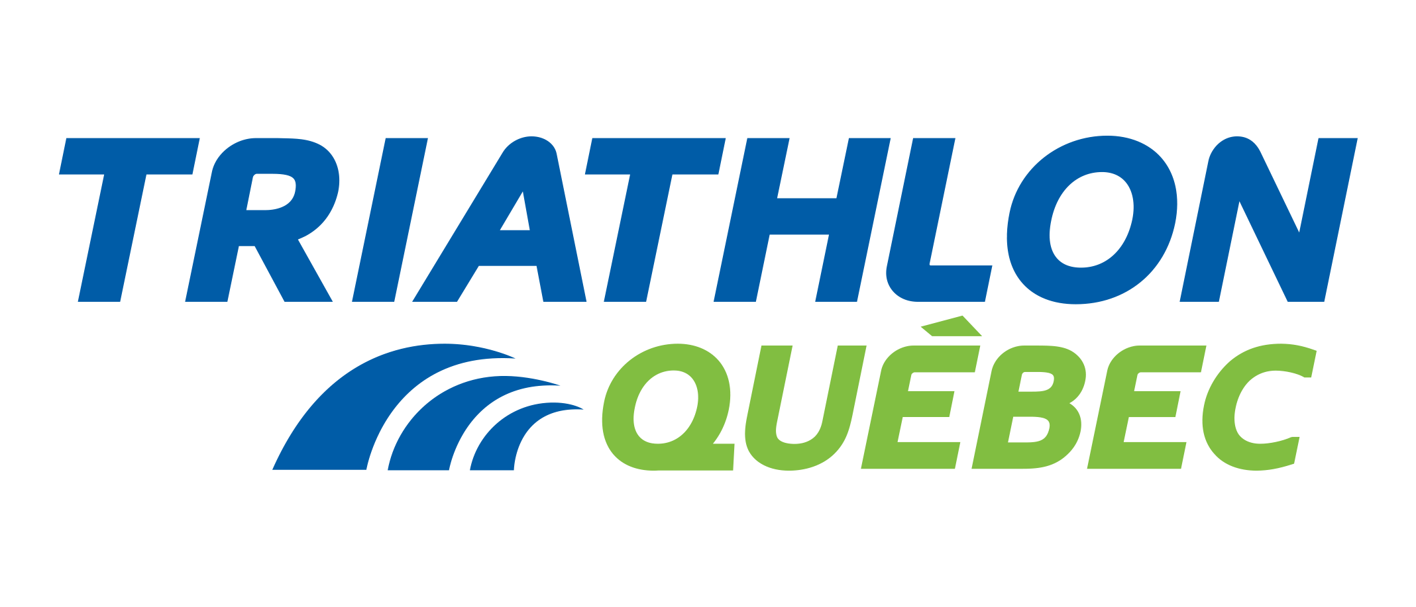

PROJET ROULER VERS LA RÉUSSITE
2021-2022

Ce projet consiste à fournir des flottes de vélos aux écoles en milieu défavorisé désirant intégrer un volet duathlon ou triathlon à leur programme d’éducation physique. Le matériel sera prêté sous cette condition les trois premières années et, si l’école désire poursuivre le programme, les vélos deviendront la propriété de l’école à partir de la quatrième année du programme. En fonction des besoins spécifiques de chaque école, cette flotte comprendra une dizaine de vélos avec les casques.

Fort de son succès, c’est 460 vélos et casques qui ont été remis depuis 2016. À qui la chance d’en profiter pour cette 5e édition?

Qui peut soumettre une demande ?

Les écoles en milieu défavorisé peuvent soumettre une demande.

Comment soumettre une demande ?

Complétez et Envoyez le formulaire ci-bas à l’adresse suivante : agendron@triathlonquebec.org.

Date limite pour soumettre votre demande :

17 novembre 2021, 23h59

Informations générales

Nom de l’école :

Adresse
No civique et rue :
Ville :

Numéro de téléphone :

Adresse courriel :

Informations de contact

Nom de la personne responsable du projet :

Numéro de téléphone :

Adresse courriel :

Expliquez :

Le plan d’intégration du volet duathlon ou triathlon à votre programme d’éducation physique :

L’usage prévu des vélos (fréquence d’utilisation, période/saison d’utilisation, évènement Triathlon Scolaire, etc) :

Les raisons pour lesquelles votre école devrait être sélectionnée :

Signature :

Date :

